IMPORTADORA OKLA S.A.S., dedicada al comercio de autopartes y accesorios de lujo para vehículos. Comercio de partes, piezas y accesorios, de otros artículos domésticos en establecimientos especializados, reafirma su compromiso con la promoción de ambientes de trabajo seguros, saludables, dignos y respetuosos, libres de cualquier forma de acoso laboral, violencia o discriminación, en cumplimiento de la normatividad colombiana vigente y como parte integral del Sistema de Gestión de la Seguridad y Salud en el Trabajo (SG-SST).
La organización reconoce que el acoso laboral constituye un riesgo psicosocial prioritario que afecta la salud mental, la dignidad humana, el clima organizacional y el desempeño laboral. Por lo tanto, adopta un enfoque preventivo, de cero tolerancia, confidencialidad, debido proceso y mejora continua.
La presente política se fundamenta en la normatividad colombiana vigente, en especial la Ley 1010 de 2006, la Ley 2466 de 2025, el Decreto 1072 de 2015, las Resoluciones 652 y 1356 de 2012, la Resolución 3461 de 2025 y la Circular 026 de 2023 del Ministerio del Trabajo, así como las disposiciones sobre gestión del riesgo psicosocial y salud mental en el trabajo.
IMPORTADORA OKLA S.A.S. no tolera conductas persistentes y demostrables de maltrato, persecución, discriminación, entorpecimiento laboral, inequidad o desprotección laboral, independientemente del nivel jerárquico, modalidad contractual o tipo de vinculación.
Para el cumplimiento de esta política, la empresa asume los siguientes compromisos:
- Promover una cultura organizacional basada en el respeto, la dignidad humana, la equidad y la comunicación asertiva.
- Implementar acciones permanentes de prevención, sensibilización y capacitación sobre acoso laboral, violencia y convivencia en el trabajo.
- Garantizar la conformación y funcionamiento del Comité de Convivencia Laboral conforme a la normatividad vigente.
- Disponer de canales confidenciales, accesibles y seguros para la recepción de quejas.
- Proteger a las personas que presenten quejas frente a represalias.
- Tramitar las quejas con imparcialidad, oportunidad y respeto por el debido proceso.
- Aplicar medidas correctivas y disciplinarias cuando se comprueben conductas de acoso laboral, conforme al Reglamento Interno de Trabajo.
El Comité de Convivencia Laboral tendrá funciones preventivas y de atención de presuntos casos de acoso laboral. No será competente para conocer situaciones de acoso sexual, las cuales se atenderán mediante los procedimientos internos definidos por la empresa, conforme a la normatividad vigente.
La Alta Dirección lidera la implementación de esta política, garantiza la asignación de recursos necesarios, su divulgación, socialización, seguimiento y revisión periódica.
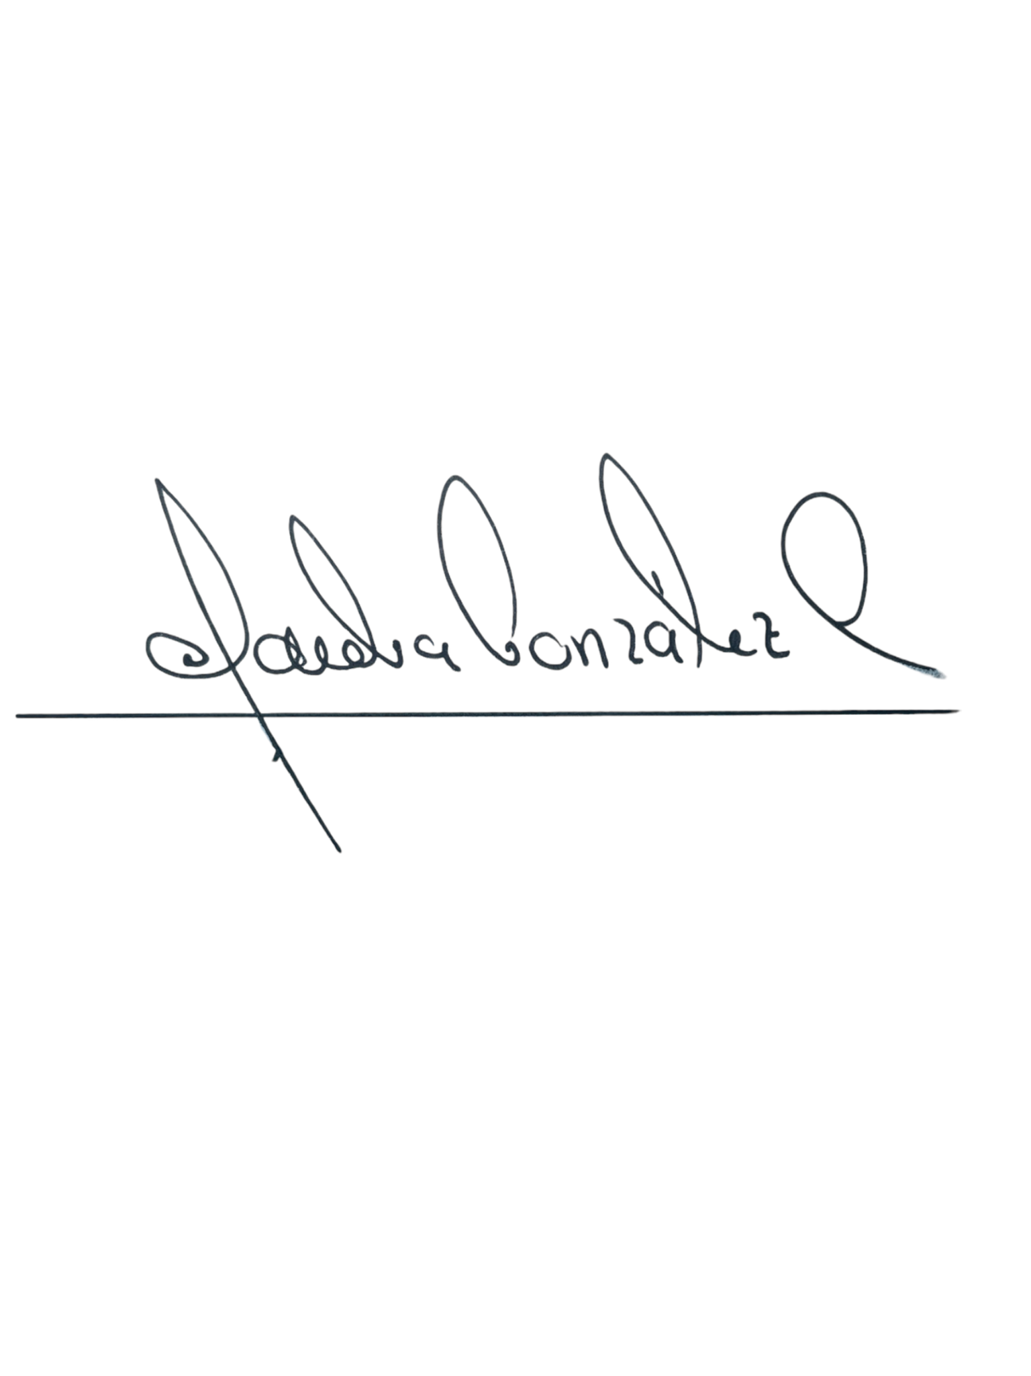
La presente política será revisada y actualizada cuando se presenten cambios normativos, organizacionales o como resultado de auditorías, investigaciones internas o evaluaciones del SG-SST.

Pereira, 02 de enero de 2026

__________________________________
CLAUDIA PATRICIA GONZALEZ
Representante legal

TABLA DE CONTROL DE MODIFICACIONES

Cuando un documento cambie de versión debe ser identificado con un sello de “Documento obsoleto”.
Versión | Responsable | Descripción | Fecha aaaa/mm/dd
03 | PILO SST | Diseño político de acoso laboral | 2026/02/01

